Демографическая ситуация: как нам победить смертность?

10 апреля 2018 года в зале заседаний администрации Заводоуковского городского округа собрались 96 старшеклассников для участия в очередном открытом уроке права.
Традиционную встречу открыл глава городского округа А.Н. Анохин. Александр Николаевич поприветствовал ребят, пожелал участникам конструктивной и плодотворной работы.
От имени партнёров программы правового просвещения к собравшимся обратился исполнительный директор Тюменской региональной общественной организации выпускников ТюмГУ В.В. Ивочкин. Валерий Викторович проинформировал, что 6 февраля состоялось заседание Совета при Тюменской областной Думе по повышению правовой культуры и юридической грамотности населения области, на котором, по инициативе правления, президент организации выпускников Н.М. Добрынин и исполнительный директор В.В. Ивочкин детально проинформировали участников «Об опыте работы и взаимодействии общественных организаций с органами государственной власти и управления в реализации Программы правового просвещения учащихся общеобразовательных учреждений Тюменской области, Ханты-Мансийского автономного округа - Югры и Ямало-Ненецкого автономного округа».
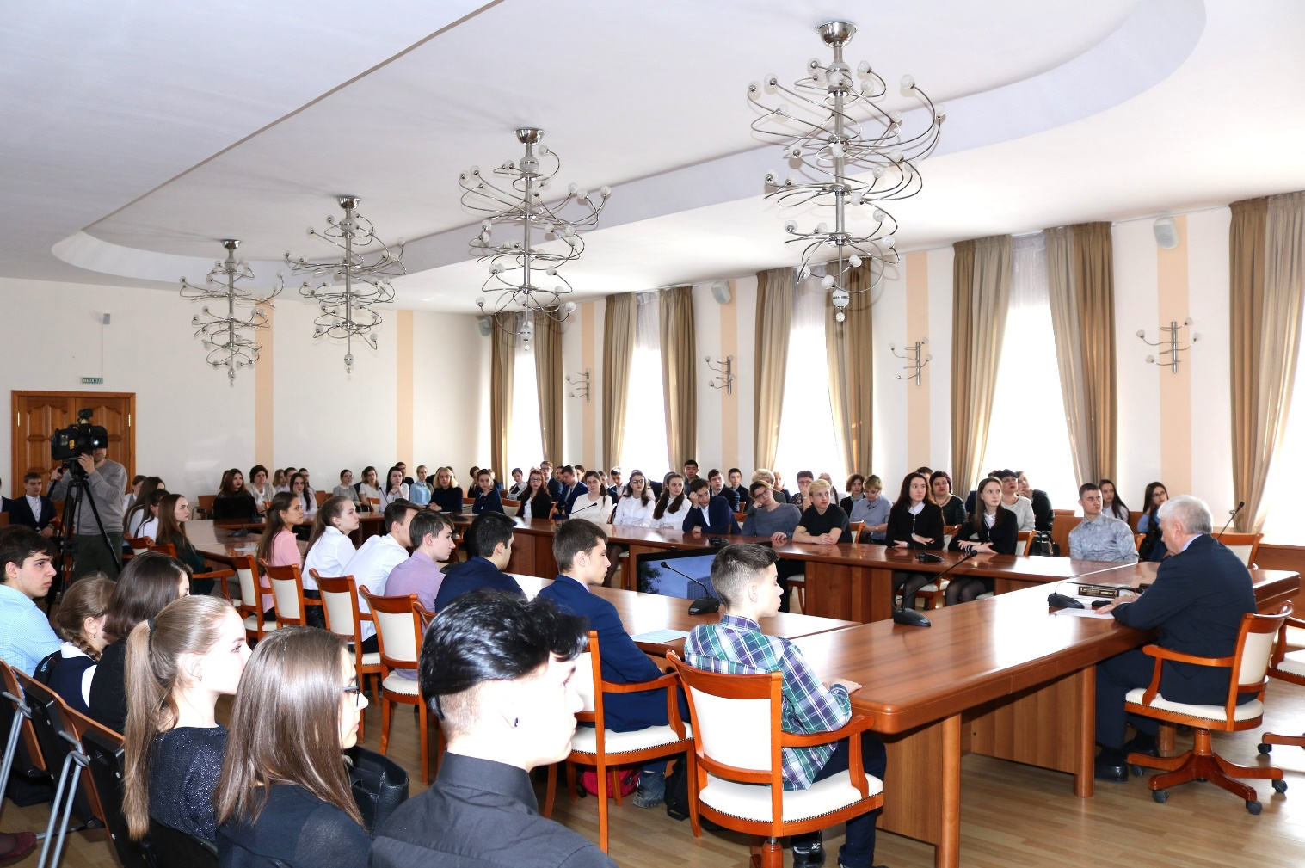
Выступающий озвучил основные направления работы, назвал партнёров реализуемой программы, раскрыл цели и задачи проводимого мероприятия, рассказал о реализации Тюменским государственным университетом программы 5-100, о комфортных условиях для учёбы и досуга студентов, о специальностях, которые они могут получить в университете; передал главе городского округа сборник материалов по итогам прошедшей в апреле прошлого года Всероссийской научно-практической конференции, учебное пособие «Конституционное (государственное) право Российской Федерации» (автор, профессор Н.М. Добрынин), проинформировал собравшихся об итогах I этапа конкурса творческих работ, посвящённого 100-летию со дня рождения А.И. Солженицына «Как нам обустроить Россию (посильные соображения)», итоги которого будут подведены 12 апреля в Большом зале заседаний Тюменской областной Думы; пригласил учащихся принять участие во II этапе, который пройдёт с 1 мая по 1 ноября и завершится общеобластным форумом школьников 15 ноября в Большом зале заседаний Тюменской областной Думы.
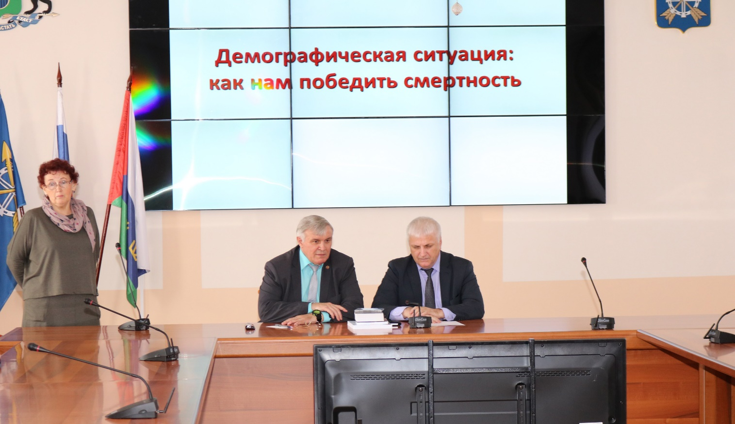
О демографической ситуации в России собравшимся рассказала В.М. Осинцева, кандидат социологических наук, доцент кафедры государственного и муниципального управления Института государства и права Тюменского государственного университета. Валентина Михайловна привела цифры рождаемости и смертности в нашей стране; статистику по всем восьми федеральным округам; остановилась на возрастно-половом составе населения; на возрастных группах и соотношении городского и сельского населения.
Затронув численный состав населения в других государствах, докладчик отметила, что через несколько лет Индия выйдет на первое место по количеству жителей, опередив Китай.
Выступивший в ходе открытого урока права глава городского округа А.Н. Анохин не согласился с некоторыми приведёнными докладчиком цифрами, отметив, что иногда они приводятся не совсем корректно. Так, если по статистике в позапрошлом году убыль населения составила 5 человек, а в прошлом 50, то получается рост в 10 раз, хотя в абсолютных цифрах это всего 45 человек. Александр Николаевич вызвал школьников на диалог, задавая вопросы и получая ответы, которые показали высокий уровень знаний молодёжью проблем городского округа. Глава муниципалитета сообщил собравшимся, что завершились торги, прошли все согласовательные процедуры и через несколько дней начнётся строительство новой школы, которая распахнёт свои двери летом 2019 года; поблагодарил всех за активное участие в рейтинговом голосовании по вопросу строительства бассейна, теперь городской округ ожидает начало его строительства.

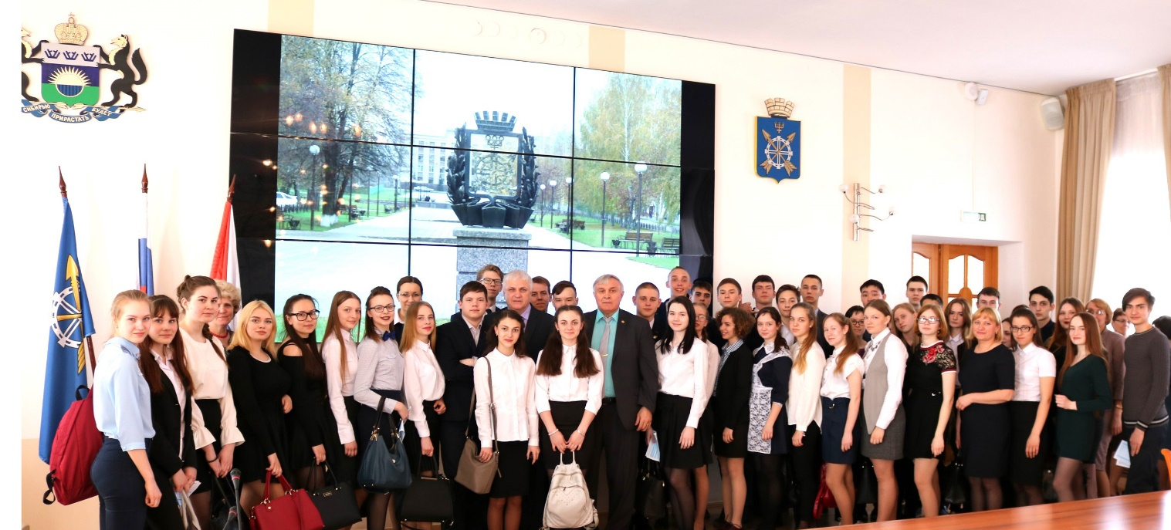
По традиции открытый урок права завершился общей фотографией, а так же небольшими дискуссиями собравшихся по вопросам прошедшей встречи.

